文档编号 | IAAS-DDS 012
文档版本 | 1.0
拟制人 | 周海涛
日期 | 2017.02.15

EayunCloud公有云业务管理平台
（RDS1.0-日志、总览、客户管理）
概要设计说明书

变更说明
日期 | 版本 | 变更位置 | 变更说明 | 作者
2017-02-15 | 1.0 |  | 新建 | 周海涛

目录
变更说明 2
目录 2
概述 4
1.1. 功能概述 4
1.2. 定义、缩略语 4
1.3. 参考资料 4
2. 业务分析 4
2.1. 关键业务用例 4
2.2. 关键业务流程 6
2.2.1 日志 6
2.2.2 总览及用户管理 7
2.2.3 配额及模板 7
3. 数据库设计 8
3.1. 数据库设计 8

概述

功能概述
云数据库是基于云计算的数据库的存储，他是传统的数据库和云计算结合后产物，称之为数据库即服务（DBaaS）。
日志是指数据库在运行中产生的日志，方便给客户查看数据库的运行状态和操作记录，提供了下载的功能。
总览和客户管理是给运维人员或者客户展示出客户在平台中的云数据库实例的使用信息情况统计和查看。
配额是指底层允许项目下操作资源的限额。

定义、缩略语
- 云数据库实例：是云数据库所在的实例对象，简称 实例。
- 日志发布：是指云数据库实例上mysql日志发布到OBS中。
- 日志丢弃：是指云数据库实例删除在OBS上的mysql日志。

参考资料
《云数据库需求规格说明v1.0.docx》

业务分析

关键业务流程

2.2.1 日志
日志是查看mysql运行过程中的产生的日志，有助于客户查看数据库的行情况。
只能下载到截止到最近发布的日志，然后通过swift下载。
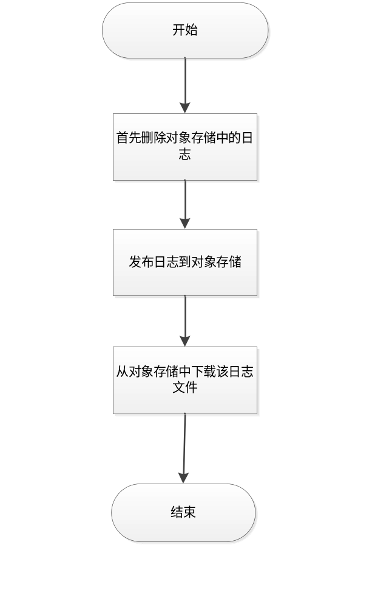
注意事项：
- SYS 类型的日志是默认打开的, USER 类型的日志是默认 Disabled,所以需要在数据库实例创建完成后，启动USER类型的日志。

四种日志:
- general: 数据库的普通日志（DBLog）
- slow_query: 数据库的慢查询日志
- guest: 实例中 guest 服务运行的日志（这种不需要查询）
- error: 实例中服务运行的错误日志

日志类型:
- USER: 用户日志，用户有权限可查询操作的日志，包括 general, slow_query
- SYS: 系统日志，仅 admin 用户可查询操作的日志, 用于详细查看服务运行, 调试排查等, 包括 guest, error

数据库文件是存在swift的对象存储上，与客户的OBS服务无关。

2.2.2 总览及用户管理
修改涉及到的功能：
总览：
- 云资源中，增加“MySQL实例”，统计所有主从实例数之和；
- 云资源使用率，将MySQL实例占用的cpu、内存、存储统计到里面
项目概览：
- 增加“MySQL实例”，主从实例实际总数/主从实例配额总数
- 主从实例配额总数=主库配额数+主库配额数×主库可建从库实例数量

查看资源池：
- 增加“MySQL实例”，主从实例实际总数/主从实例配额总数
- 主从实例配额总数=主库配额数+主库配额数×主库可建从库实例数量

注意事项：
云数据库实例的CPU、内存、硬盘 不占客户项目的配额，但是占用所在数据中心的配额

2.2.3 配额及模板

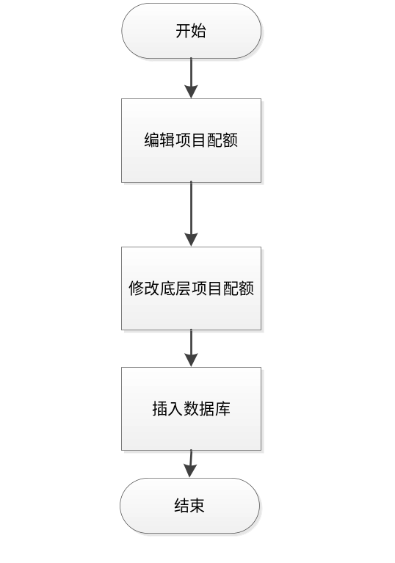

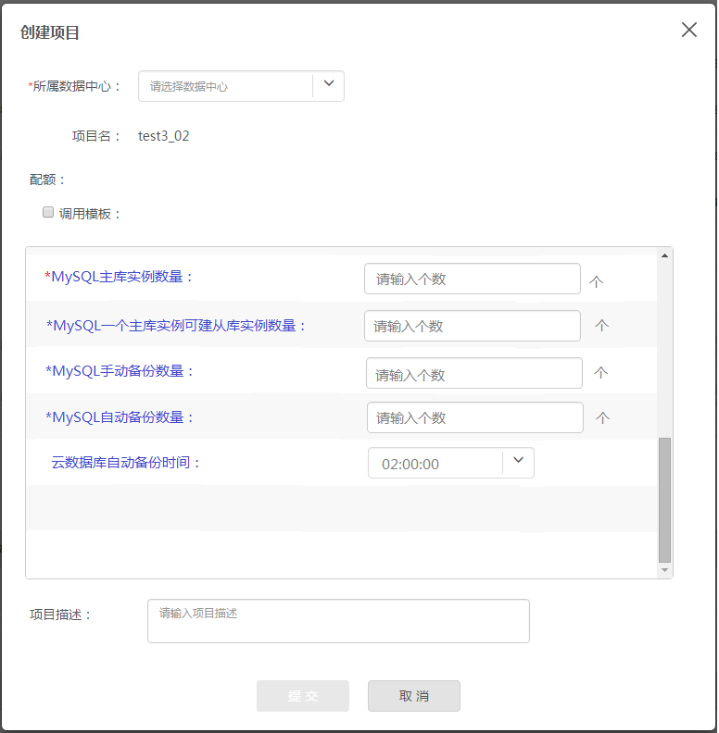

涉及到的功能点：
- 新增项目
- 修改项目
- 新增模板
- 修改模板

注意事项:
其中RDS提供的底层配额只有：
instances：当前项目允许创建的最大数据库实例数量
backups：当前项目允许创建的最大备份数量
volumes：当前项目允许创建的最大硬盘容量（GB）

所以上述的项目配额数量需要经过运算：
instances = 主实例数量+主实例数量*主实例允许创建的从实例数
backups = instances * (手动备份数量 + 自动备份数量)
volumes = instances * 5000 (每个云数据库实例允许创建的最大硬盘容量)

数据库设计

数据库设计
表名 | cloud_project
字段类型 | 字段名称 | 字段含义 | 默认值 | 备注
int | max_masterinstance | 最大主数据库实例数量 |  | 最大主数据库实例数量（个）
int | max_slaveofcluster | 每个主实例允许创建的最大从实例数量 |  | 每个主允许创建的最大从实例数量（每个实例））
int | max_backupbyhand | 手动备份的数量 |  | 手动备份的数量（每个实例）
int | max_backupbyauto | 自动备份的数量 |  | 自动备份的数量（每个实例）
varchar(20) | auto_backuptime | 自动备份的时间 |  | 自动备份的时间（整点00:00-23:00）

